Ukázka 6.11.2

Dvouhlasé moteto „A la clarté/ Et illuminares“
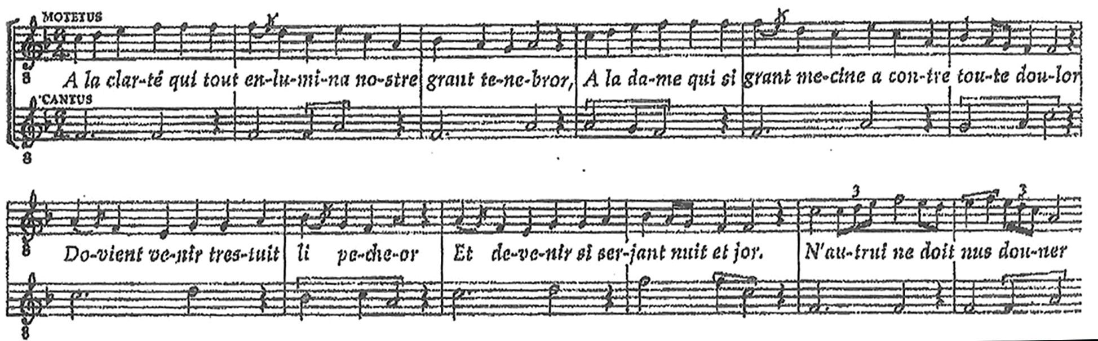

Přepis v případě tenorového hlasu zapsaného v modelu 1+1 /3/ je víceznačný, protože může být čten v 1., 2. a také v 5. modu.
Před přepisem je tedy nutno udělat následující kroky:
- Srovnat počet dob v motetu a v tenoru. V našem případě obsahuje motetus 120 dob. Tenor obsahuje 20 ordines.
- V případě, že bychom četli tenor v 5. modu, potom jedno ordo má 12 dob (viz tabulku 6.10) a tenorový hlas by měl 240 dob (20 x 12).
Odtud plyne, že varianta s 5. modem nepřipadá v úvahu.
- V případě, že bychom tenor četli v 1., nebo ve 2. modu, kdy jedno ordo má 6 dob, potom má tenorový hlas 120 dob (20 x 6).
- Oba mody se však liší svým rytmickým schématem, které přiděluje konkrétním notám konkrétní postavení v taktu a tím vytváří souzvukovou podobu obou hlasů. Proto je nutno ověřovat, která z těchto dvou variant je přijatelnější. Druhý modus má ovšem více pomlk (viz půlové pomlky na koncích ordines) a je proto zvukově prázdnější než modus první a tedy asi méně vhodný.

A la clarté qui tout enlumina nostre grant tenebror. A la dame qui si grant mecine a contre toute doulor.
Dovient venir trestuit li pecheor. Et devenir si serjant muit et jor.

